«Витамины — наши друзья»
С 19 по 21 марта 2025 г. в детском саду «Оленёнок» прошли занятия, посвящённые витаминам и здоровому образу жизни дошкольников.
Цель мероприятий: расширить знания дошкольников о витаминах, их значении для здоровья и о том, где их можно получить.
Мероприятия проведены в рамках: ежемесячных акций по сохранению и укреплению здоровья дошкольников.

Для чего нужны витамины: познавательная беседа в детском саду «Оленёнок»
19 марта для воспитанников детского сада «Оленёнок» стал по-настоящему особенным днём. В этот день к ребятам в гости заглянула фельдшер Солянского фельдшерско-акушерского пункта — Кошукова Мария Денисовна.
Мария Денисовна провела для детей увлекательную беседу о пользе витаминов. Она рассказала ребятам, для чего нужны витамины, и объяснила, в каких продуктах они содержатся. Ребята узнали много нового и интересного о здоровом образе жизни и правильном питании.
Кроме того, фельдшер показала детям медицинские инструменты и рассказала об их назначении. Это вызвало большой интерес у воспитанников — они с любопытством рассматривали инструменты и задавали вопросы.
Такие встречи с медицинскими работниками не только расширяют кругозор детей, но и формируют у них ответственное отношение к своему здоровью. Мы благодарим Марию Денисовну за интересную и познавательную встречу и надеемся на дальнейшее сотрудничество.
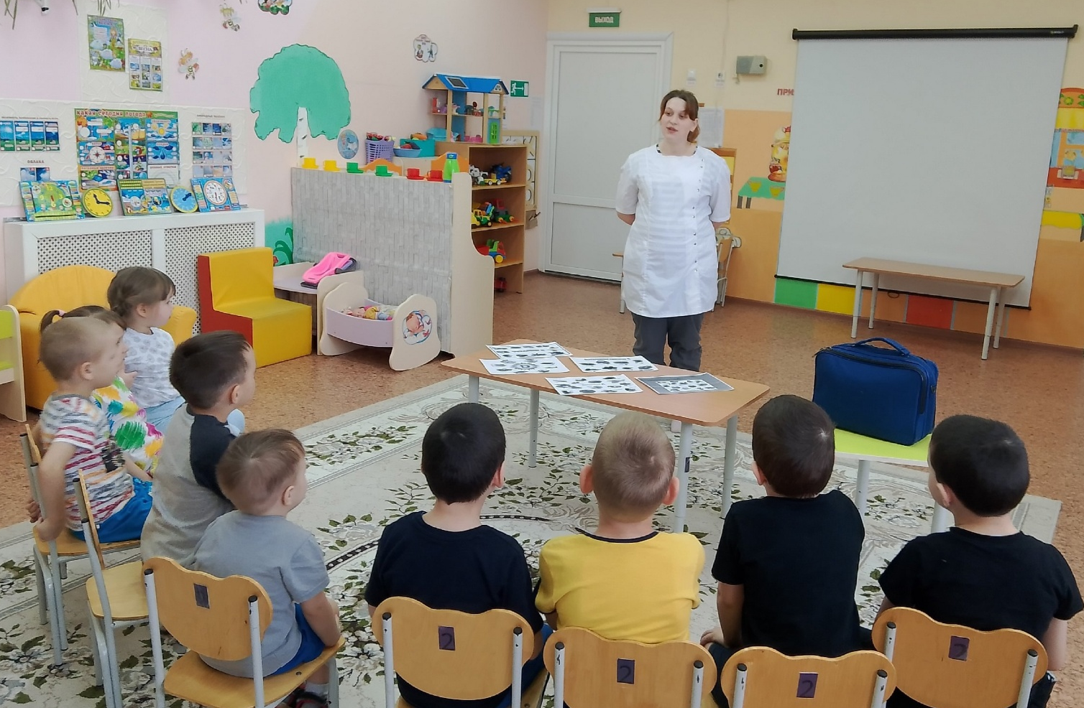

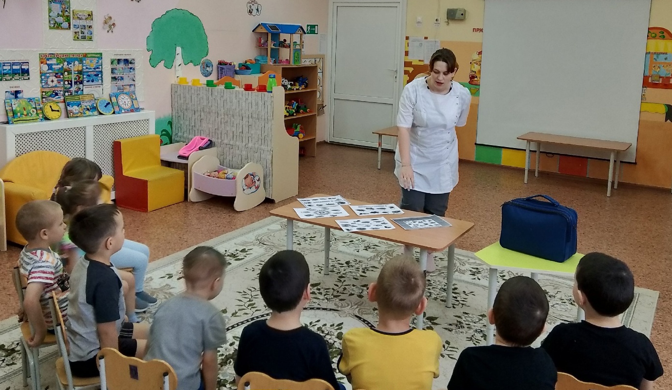

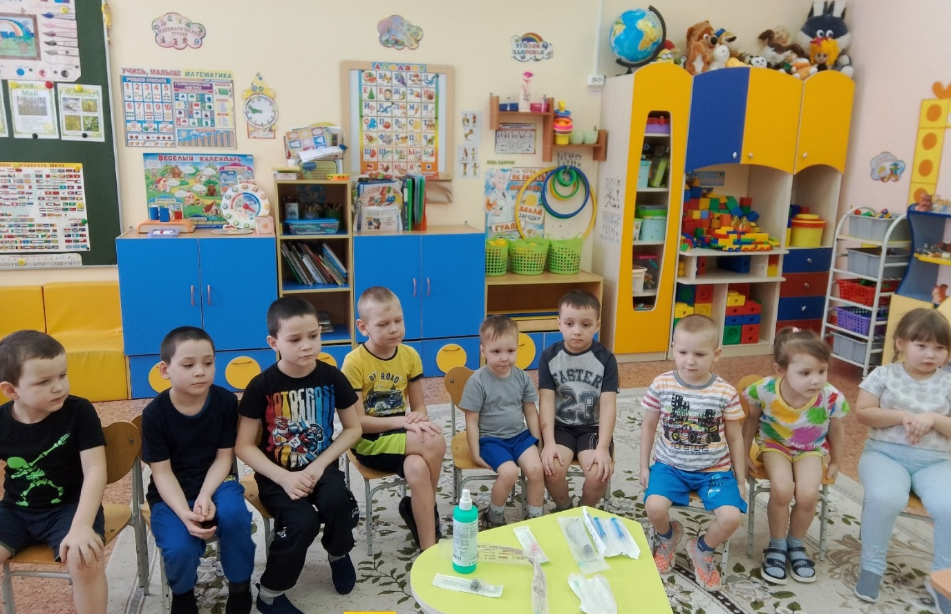
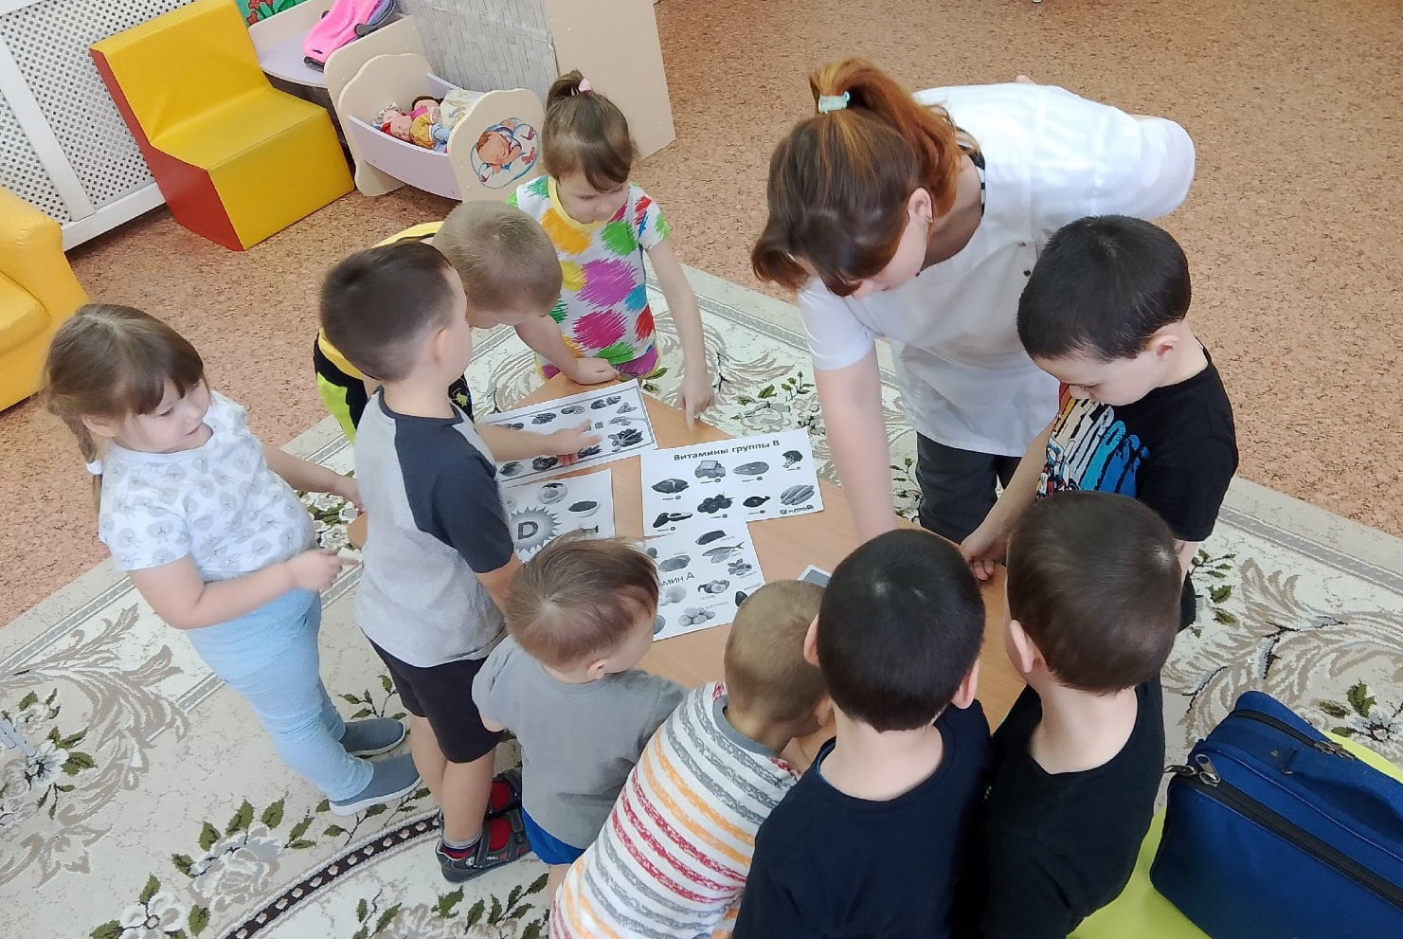

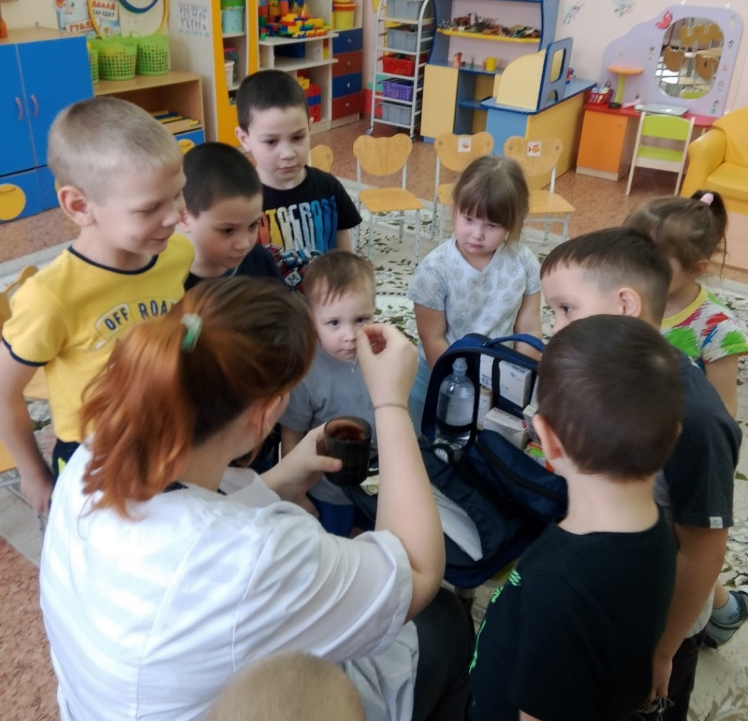
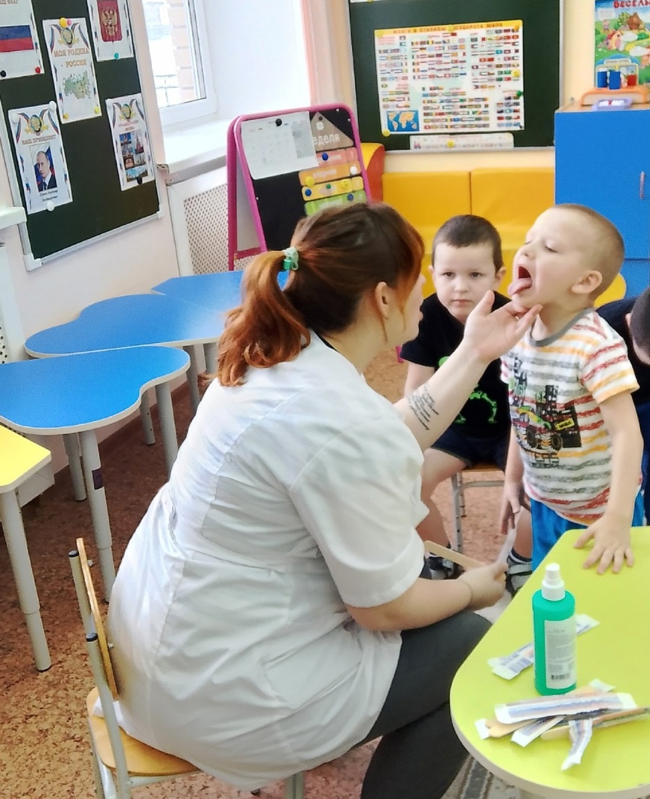

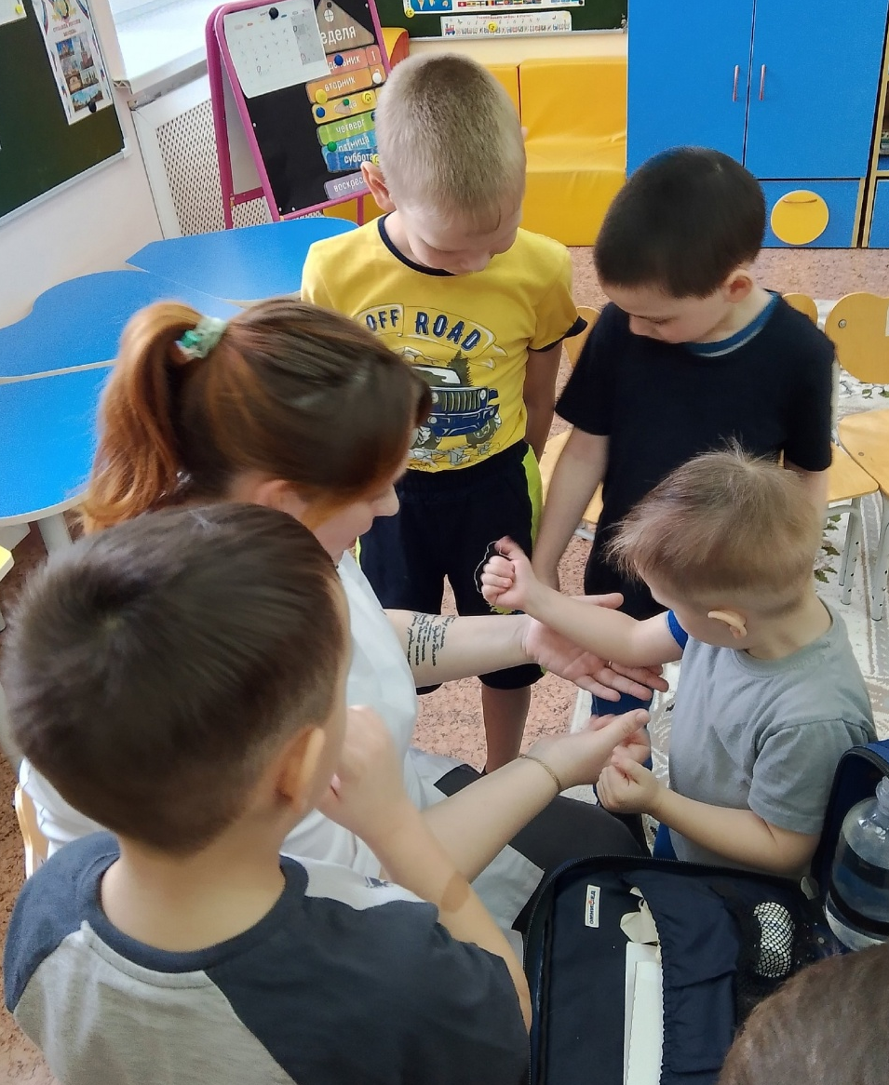
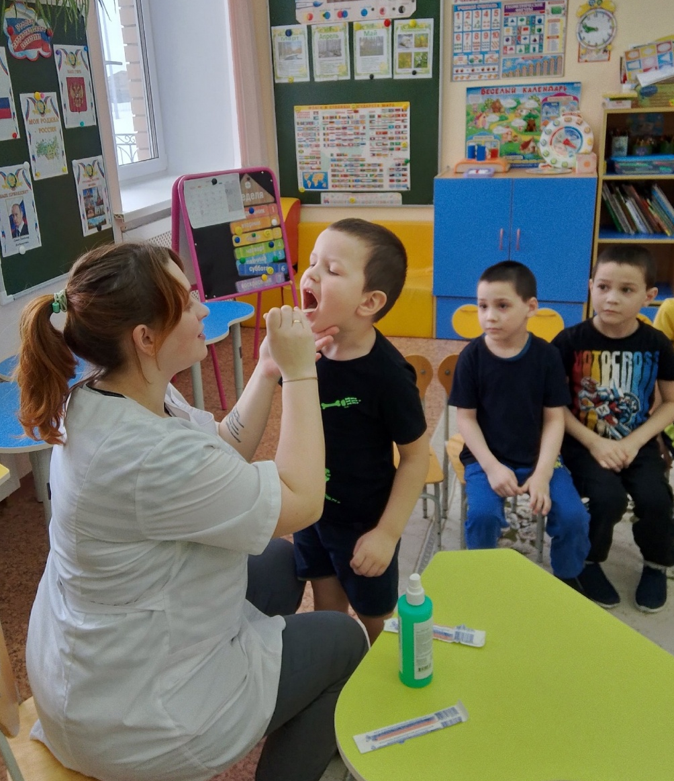

День здоровья в детском саду: «Витамины — наши друзья»
21 марта в нашем детском саду прошёл День здоровья, посвящённый важности витаминов для здоровья человека. Это мероприятие стало настоящим праздником для ребят.
Одним из самых запоминающихся заданий стало разгадывание витаминного кроссворда. Дети старшей разновозрастной группы с энтузиазмом отгадывали загадки о витаминах, их пользе для организма и содержании в продуктах питания.
Затем ребята с интересом послушали стихотворение Л. Зильберга «Питание» и раскрасили рисунки, каждый из которых отражал полученные знания о витаминах и здоровом питании.
Познавательная игра «Угадай витамин» не только закрепила знания детей о витаминах, но и вызвала интерес к теме здорового питания. В этой игре дети выступали в роли сыщиков и пытались разгадать «личность» каждого витамина, что напоминало увлекательную детективную историю.
День здоровья стал ярким примером того, как можно интересно познакомить детей с витаминами и правилами здорового образа жизни.

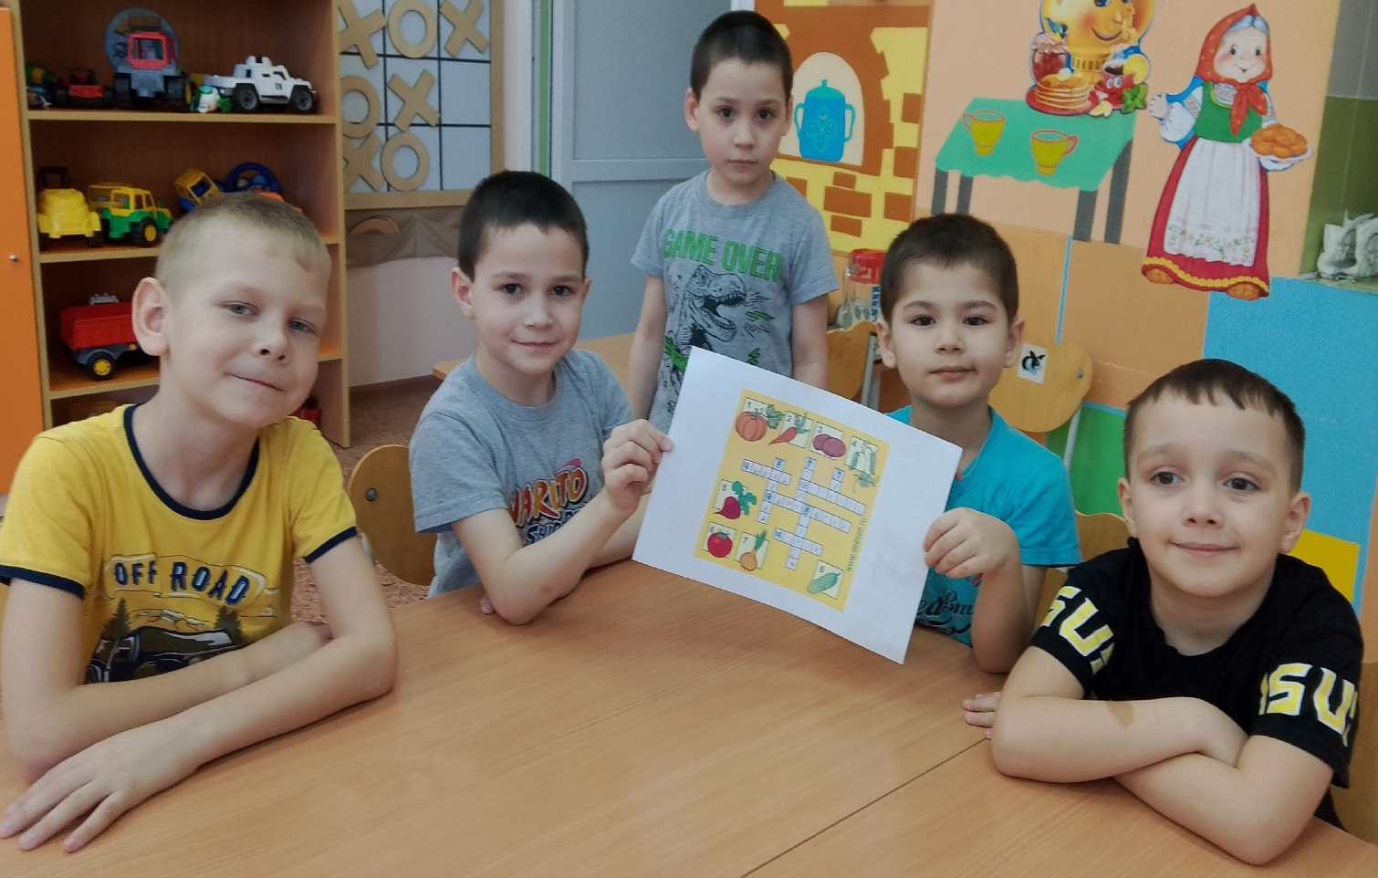
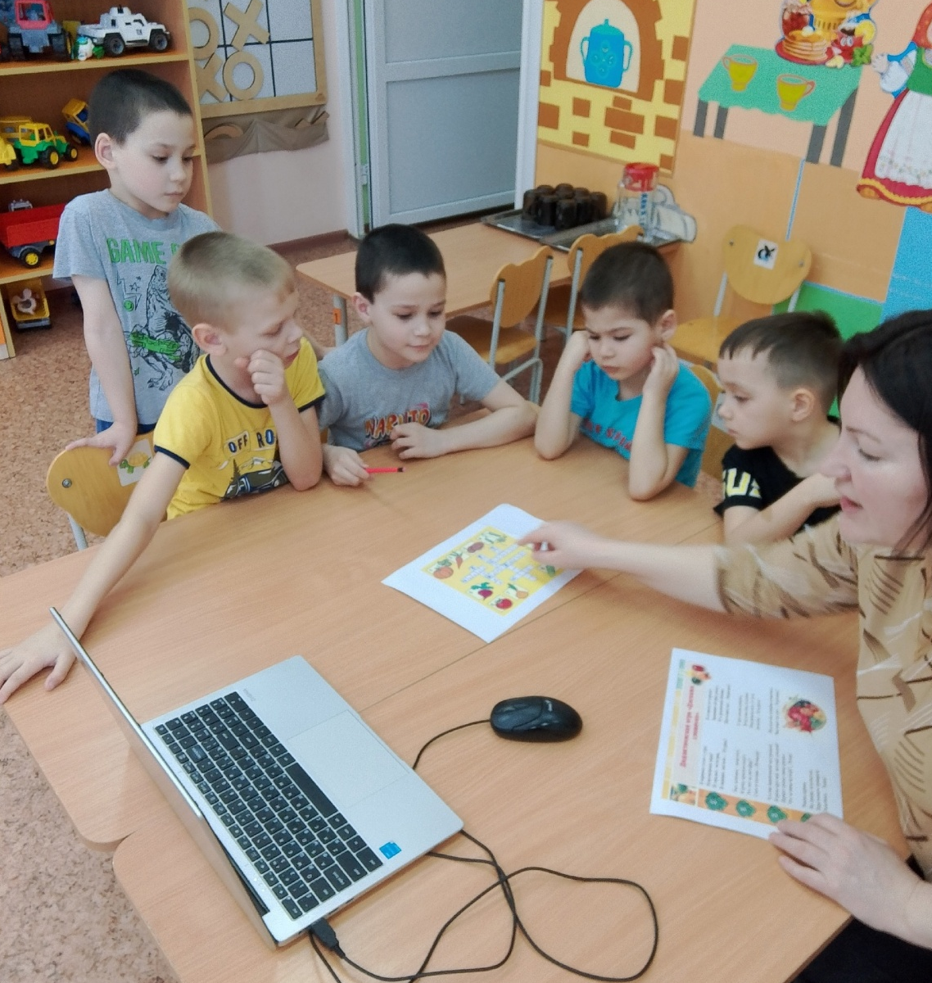

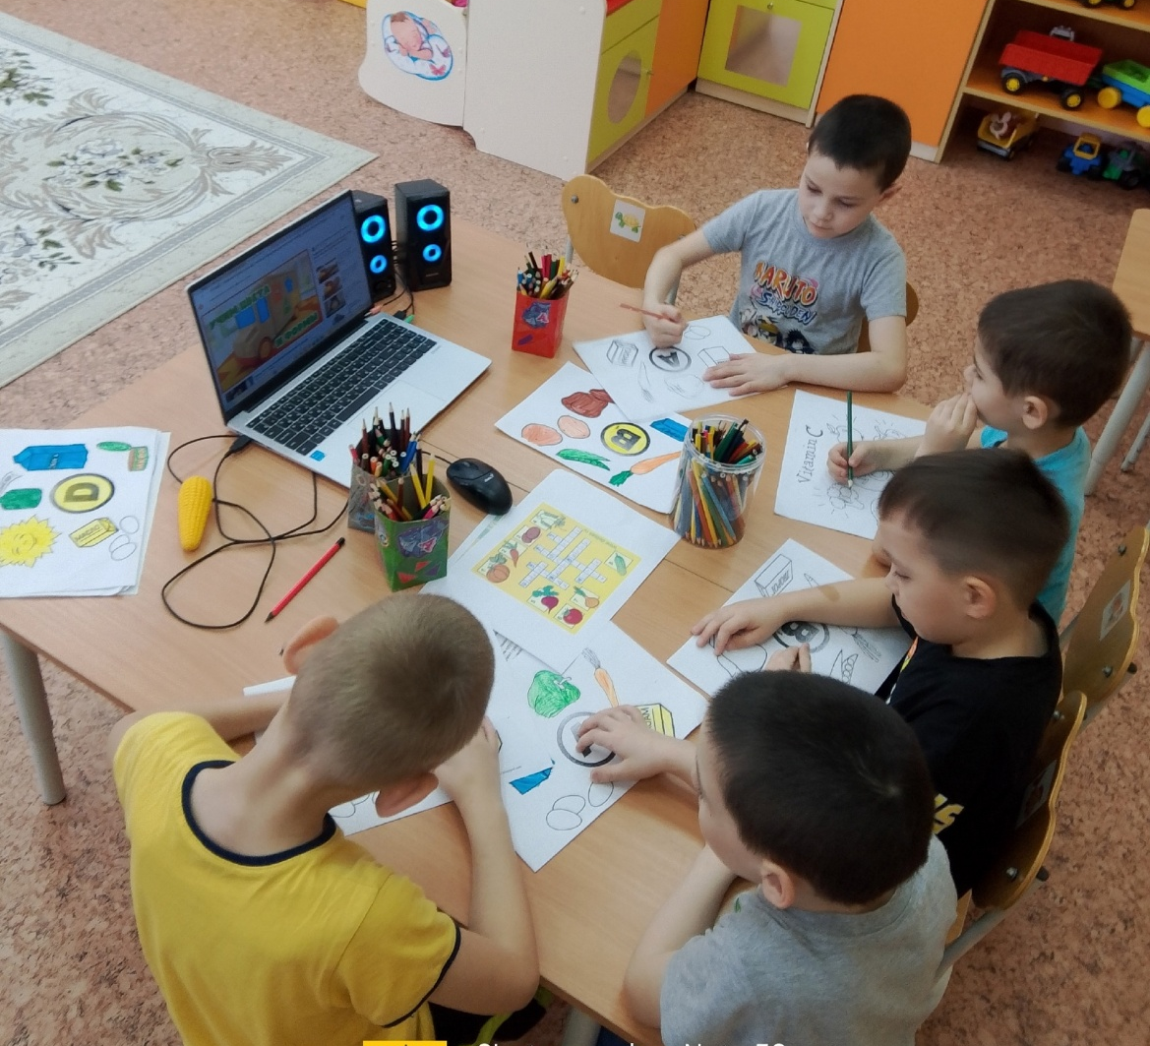

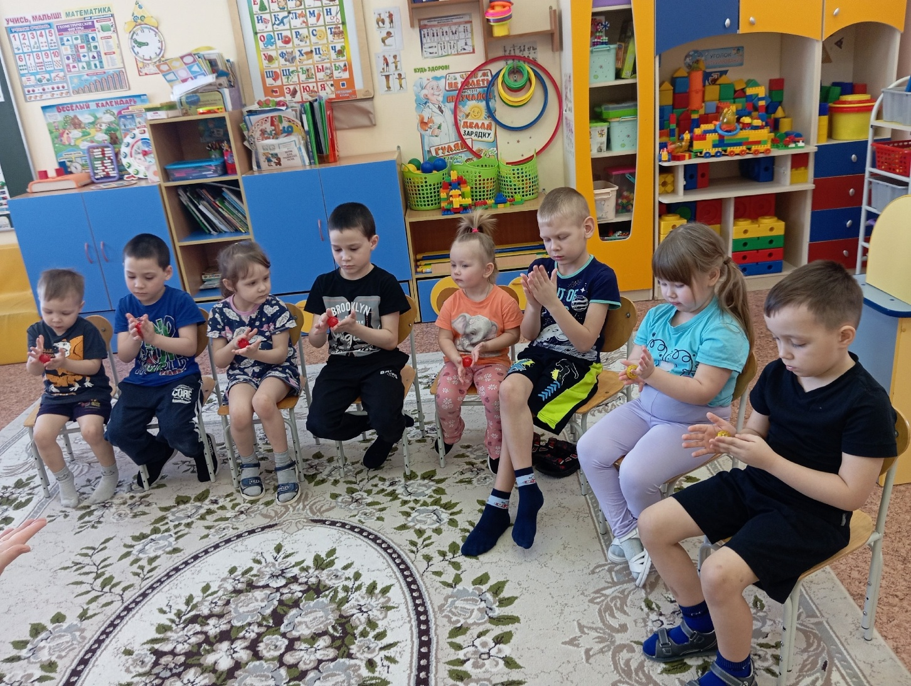
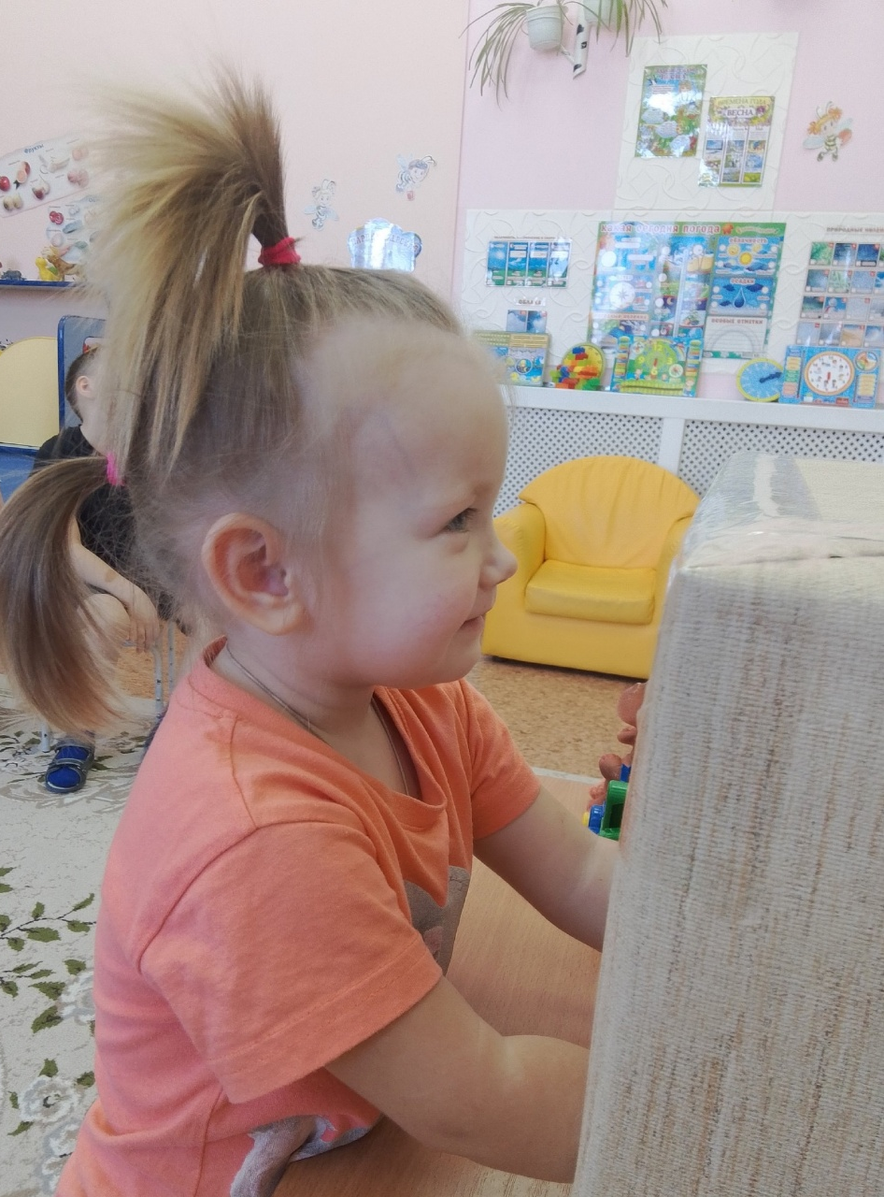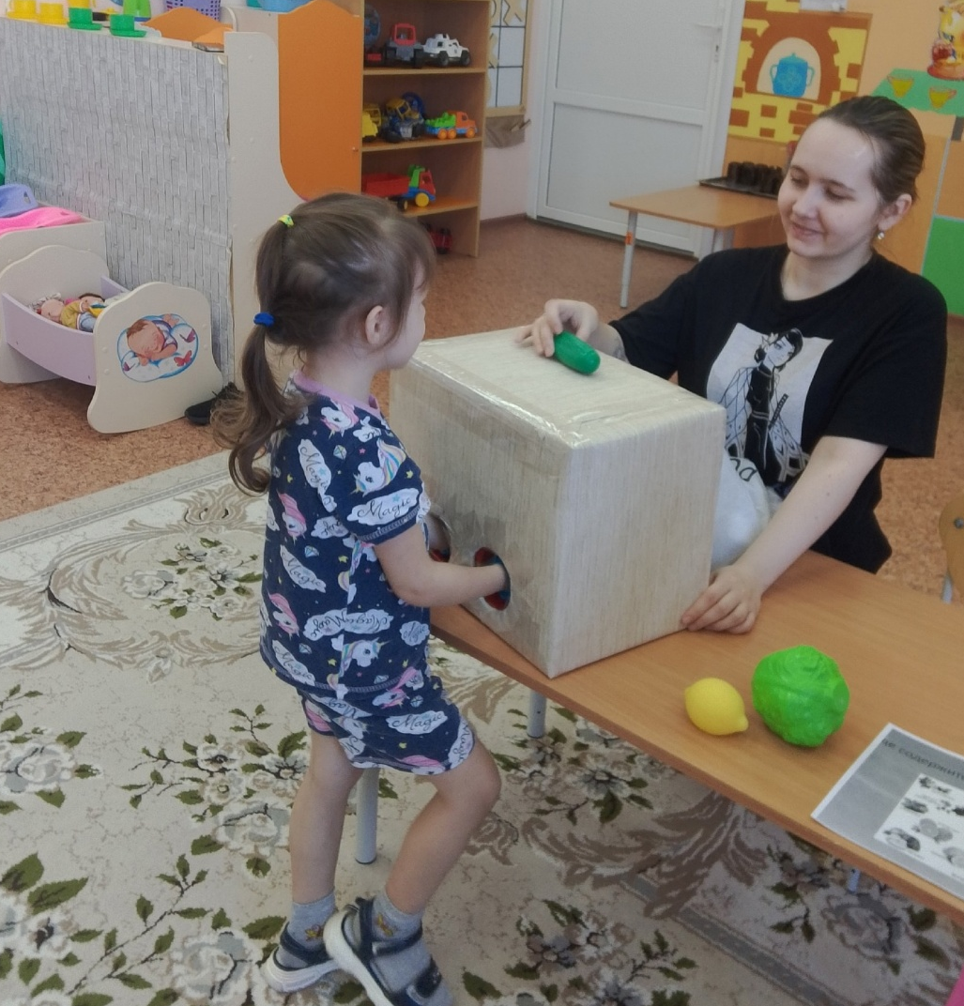
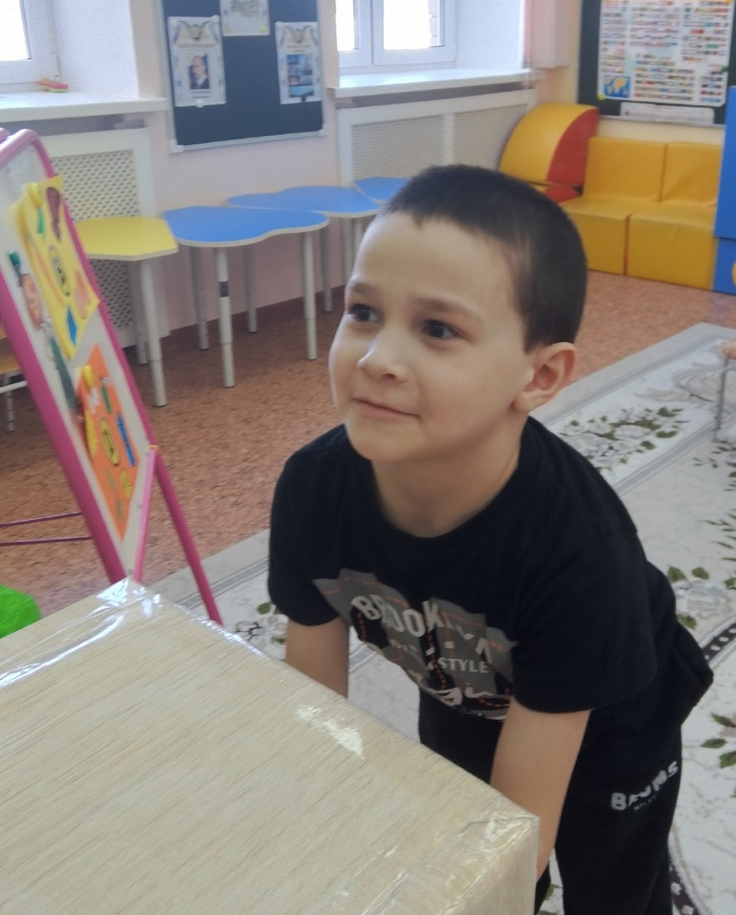

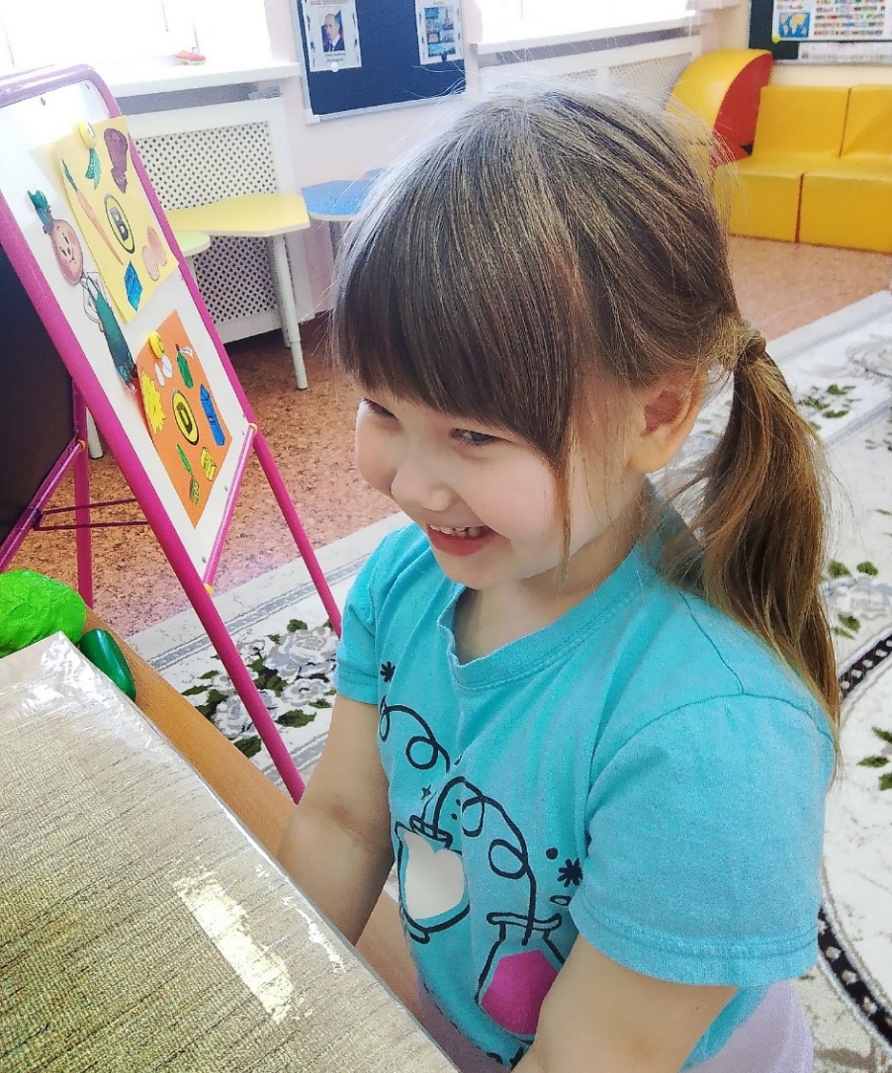
Автор материала: Задубина М.А., воспитатель.

